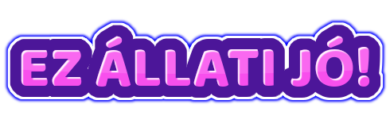

Rajz-, alkotáspályázat hazai és határon túli általános iskolásoknak


Tudnivalók:

Pályázat címe: EZ ÁLLATI JÓ! 11. országos rajzpályázat általános iskolásoknak
Szervező: A gyermek az első! Alapítvány * OMLIT
Pályázatunkkal emlékezünk FEKETE ISTVÁN ( 1900-1970) íróra

Tudnivalók:

1. Rajzpályázatunk témája: A Bakony és a Balaton állatvilága
1.1. Pályázhat: 4.-8. évfolyamos tanuló
2. A rajzok mérete : A4
3. Technika: bármely technikával készülhetnek az alkotások (pl. tempera, akril, montázs, kollázs, grafit stb.). Előnyben részesítjük a kreatív, újszerű technikai és tematikai alkalmazással készült alkotásokat!
4. A rajzok bal vagy jobb alsó sarkában jól olvashatóan, nyomtatottan szerepeljen: alkotó neve , osztálya, iskola neve és címe
5. A rajzokat kizárólag .jpg fájlként kérjük elküldeni!
6. Beküldhető rajzok száma : 1 db/pályázó ;
(kizárólag a feltételeknek megfelelő rajzokat fogadjuk el)
7. Beküldési határidő: 2025.május 31.
8. A rajzokat itt küldheti be: https://forms.gle/XJNSshyEx7gMupUm8
9. Minden beérkezett alkotást – a pályázati határidőt követően- megjelentetünk népszerű Facebook-oldalunkon: https://www.facebook.com/orszagosmecslaszlotarsasag
10. A rajzokat a pályázatkiíró által felkért társadalmi zsűri bírálja el.

TÁMOGATÓ:

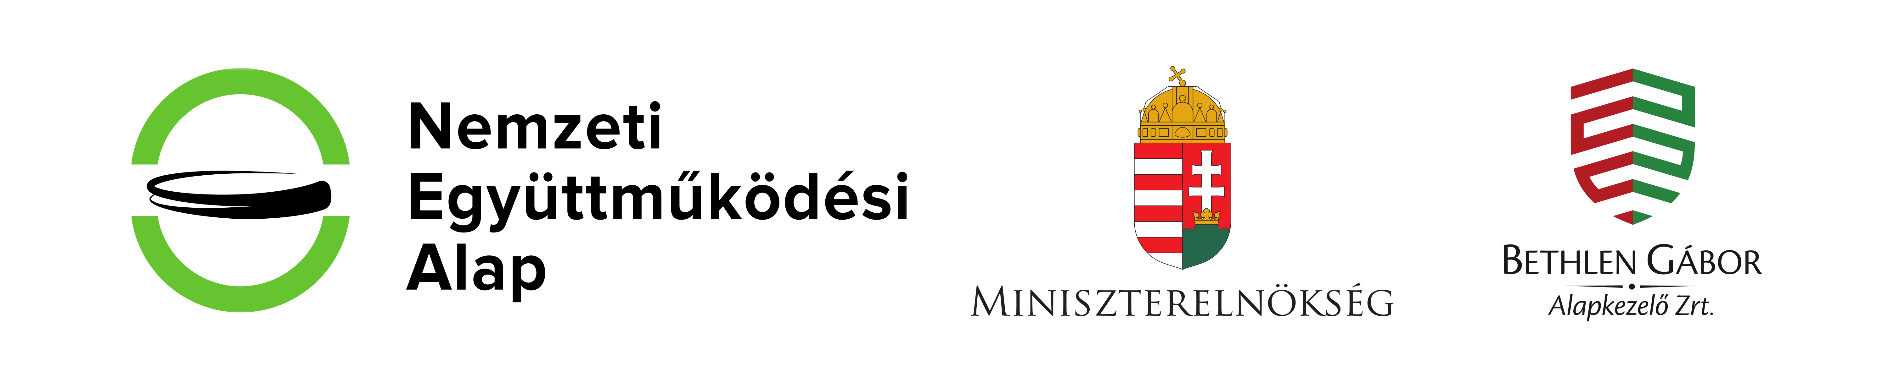

Nyeremény:

1. helyezett: Oklevél + 6000 Ft értékben vásárlási utalvány!
2.,3.,4. helyezett. Oklevél + 1000 Ft értékben vásárlási utalvány
5.-6. helyezett: Oklevél + matricák

Jó felkészülést kívánunk!

SZERETETTEL VÁRJUK ALKOTÁSAITOKAT!

